**债市升温了, 你的钱还在挨冻吗?!**

在投资理财这个领域里，最讨厌的事情莫过于赶不上好市场。比如说，重金属看涨的时候，你拿着钱在低迷的股市里沉浮；等到你想到要投资重金属了，偏偏美联储又说要退出QE，金银价格开始一路下挫。看见身边的人赚得钵满盆盈，自己却追着牛市的尾巴吃了满嘴的灰尘——

**你真的甘心吗？**

如果您也想要在火热的市场里风骚一把，那么请容许交银施罗德隆重向您推荐——债市。

今年以来，债券市场持续升温。这半年以来，债券市场跑出了一路上扬的趋势。特别是第三季度，上升尤为明显，不信就看债市指标性的四大债指曲线图：

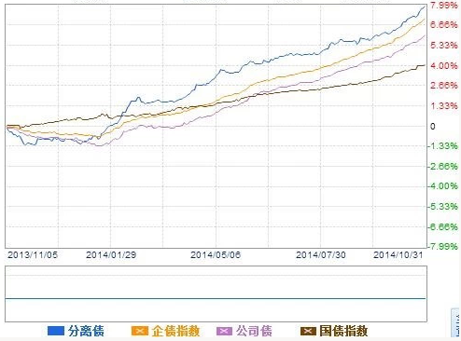

数据显示，最近六个月以来，市场上733只债券型公募基金收益的平均净值增长达到了7.2%。所以说，**现在债市正是投资理财的当红炸子鸡。**

**未来展望，债券市场情况乐观**

您可能会问，既然债券已经涨了这么多，接下来它还有继续涨的空间吗？上涨与否，首先我们得知道债券的价格是怎么计算的：

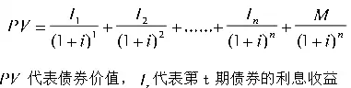

PV代表的是债券价值，而小i是折现率，我们一般采用当时的市场利率。这两个因素的关系，给您举个栗子：

你借给同事小王1000块钱，借期一年，按当时的市场利率加10%利息。一年以后，小王还1100块给你。双方同意，立了个借条作为凭证。

第二天，你家里出急事，手头现金不够。去找小舅子，希望能用小王的借条换1000块现金。

小舅子不干了，拿出手机给你算了一笔帐：“银行今天加息，一年定存利率15%。我现在把钱存银行里，一年后能拿回1150；如果给你，哪怕你同事按时还钱，也只能收回1100——”

“这借条现在不值1000块钱了！”

借条相当于我们买的债券，银行利息相当于市场利率。如果市场利率上涨，那么我们买了债券的投资者就会大呼亏本；也就是说，我们要想通过债券赚钱，就得期待市场利率下降。

***那么问题来了：市场利率它会降吗？***

***答案是肯定的！***

**1、GDP都跑不动了，企业需要有钱花**

现在每天新闻都在说，我们现在的经济要转型，政府要扶持新型行业，对老的行业要集中持续地去产能。而这会带来什么后果呢？就是GDP增长速度会变慢，我们的经济会变成懒羊羊。政府当然不喜欢这种情况，政府最希望企业们都动起来，加油一起把经济再变回喜羊羊。可是有些企业会说，我本钱不够，实在是动不了。这个时候，央行就会放宽流动性，企业的融资成本下降，让企业有钱可以花，让企业有劲儿可以使！

**2、猪肉都降价了，百姓需要多花钱**

国家经济的大事或许有点远有点长，但我们可以看看身边发生的事情。新华网说，最近猪肉都降价了，和9月29日相比，11月3日的猪五花肉全国日均价下降了1.8%。这就是通货紧缩的一个实例，百姓们都捂着钱袋子不肯出手花钱，导致内需疲软。怎么办？光靠双11是没用的，政府需要降低利率，刺激大家少存钱多消费，缓解目前的通缩状况。

所以说，不管是在为了让企业有钱可以花，还是赶快让百姓们多多花钱，政府都会放宽市场的流动性，出手降低现行市场利率，而债券价格也就拥有继续上涨的空间了。

**市场走向很重要，如何借势发挥更重要**

想投资债券市场，选择债券型基金是一个很好的办法。但在选择基金的时候也需要注意，别让“借势”的重头戏被其他因素干扰了。比如说，有些债券型基金的投资对象是纯债+精选个股，那么在债市走高而A股震荡的情况下，它的收益就会受到影响。

拿自家产品说事儿，交银增利基金——它属于品质纯正的一级债基，不直接投资二级市场股票，过往业绩归因都为债券贡献。所以在债券价格一路上扬的市场中，它能够最大限度地借势高飞。

**长线？短线？自由模式自有硬道理**

每个人理财的方法和目的都不一样。有的人喜欢长线投资，就指望着存钱养老。这年头，钱放在银行里可能会贬值，买房又怕房价会跌，等房产税全面实行以后，怕是家里有12套出租房的“房娃”都不能轻松生活。还有的人呢，就是为了赚点钱买个名牌包，只想短线投资，最怕套牢耽误促销季节买买买。

那么，能不能自由一点，让我们“进可长线养老，退可短线买包”？答案是当然可以。下面的图表包含短至一周和长达六年的多项对比数据，这个基金的短跑和长跑成绩嘛，您看看就知道了！如果您恰巧投资了这支基金，最近一年最近两年以及最近三年，您的年化回报都超过8.98%，收益那是相当不错～

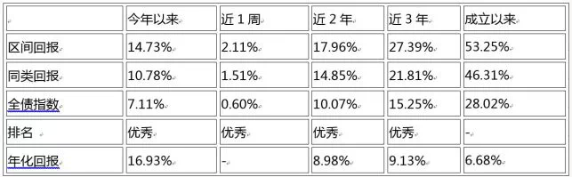

**牛陡可期，取长补短**

三季度经济回落，投资下滑超预期，需求疲弱，4季度经济下行风险仍大，通缩加剧，判断未来央行仍将继续下调正回购利率及运用SLF 以引导社会融资成本下行。R007稳定于3%，互换套息利差处100BP 高位，未来收窄可能性大，国开杠杆套息与互换利差套息价值突出，维持未来三个月10 年期国开债利率区间在4.2%~4.6%的判断。目前总体利率中枢有进一步下移的倾向，而短端下行趋势更加明确,下行空间更大。

换而言之，现在投资债市，短端债券应该是最要紧的投资重点。还拿交银增利基金说事儿：目前的仓位恰恰就集中在短端债券上。该基金久期2.24，杠杆比率136.51%，其中金融债5.8%，企业债84.5%，中期票据及短期融资券20.41%，可转债25.81%。杠杆比例有效而适中。想要借乘市场的东风，这就是一个出色的范例。

如果您现在愿意搭乘债市的东风上涨，相信您接下来做出的明智选择。